Dia de la Vila,

8 de març

Material per als professors

(nivell Primària i E.S.O.)

En commemoració de la carta de poblament

atorgada en eixa data de l’any 1301

per Bernat de Sarrià.


© Agustí Galiana, Vilajoiosa 2018

Carta de poblament de Vilajoiosa

Versió abreujada treta del llibre La vila de Vilajoiosa.
Si encara sembla massa llarga, donar només els fragments en negreta.

[1] Nos, en Bernat de Sarrià, conseller del senyor Rei i procurador del Regne de Múrcia, atorguem a vós, tots els pobladors de la nostra pobla de Vilajoiosa, presents i futurs, que tingueu fur de València, i que pel dit fur jutgeu els vostres plets i negocis, i no per cap altre fur.
[2] Encara més: atorguem a vós pobladors del lloc de Vilajoiosa, presents i futurs, la partició feta per en Guillem Gilabert, així com nós li manàrem fer, de forma que cadascun de vosaltres tinga carta del dit Guillem Gilabert de l’heretat, cases i hort que per ell li serà assignat.
[3] Encara més: atorguem a vós pobladors del lloc de Vilajoiosa, que pogueu amb les vostres cavalleries i bestiars pasturar l’herba i tallar aquí fusta, fer aquí naus, i altres coses al vostre servei, francament, excepte però, que si la fusta que aquí féreu portàreu per vendre a altres parts, que d’aquella fóreu tinguts de pagar dret.
[4] Encara més: atorguem a vós pobladors del dit lloc, que de la festa de sant Joan primer vinent a quatre anys, sigueu francs de quèstia, host, cavalcada i cena, i d’altres impostos reials, que a nós no haureu de donar.
[5] Encara més: atorguem a vós pobladors que pogueu vendre i comprar béns seents i mobles, francament, segons fur de València, i també que en tots els altres llocs de la nostra senyoria pogueu comprar i vendre tots els béns mobles francament.
[6] Encara més: atorguem a vós pobladors del dit lloc, que de la dita festa de sant Joan fins en cinc anys no pogueu vendre cap bé seent a cap veí del dit lloc, només a forasters, però solament una heretat i una casa i sempre que hi faça residència personal.
[7] Encara més: atorguem a vós pobladors del dit lloc de Vilajoiosa, que tota l’aigua de l’Arc i dels altres llocs siga compartida com antigament en temps de moros.
[8] Encara més: atorguem a vós pobladors de dit lloc, que el lloc de Vilajoiosa no tinga cap gabella de res, excepte la de la sal, com és acostumat al Regne de València.
[9] Atorguem que es considere terme del lloc de Vilajoiosa així com fita amb el terme d’Aigües, i de la Canterella per la serra de la Mola fins a l’estret del Cocó, segons fites posades per n’Arnau de Mataró, i el lloc on filen els moros, i el vessant cap a la mar de la serra d’Orxeta, i la fita de l’alqueria de Torres amb el terme de Finestrat, i la fita amb l’Alfàs de Polop fins a la mar, i que entre dins la mar així com el fur de València mana.
[10] Encara més: atorguem que cap poblador de Vilajoiosa —cavaller, clergue o de qualsevol condició—, no puga excusar-se en no col·laborar a fer i a reparar murs, valls i esglésies, ni a fer guaites, ni a qualsevol despesa comuna.
[11] Prometem a vós, pobladors, que vos farem tenir el dit lloc sense cap oposició de l’orde d’Uclés ni de cap altra persona, a la qual cosa obliguem els nostres béns.
[12] I, per a major fermesa de les damunt dites coses, jurem per Déu i els seus evangelis, que ara toquem, les dites coses complir i no contravenir per cap raó.
[13] I encara a major fermesa manem donar-vos aquesta carta segellada amb el nostre segell pendent de cera.
Escrita en Múrcia a huit de març de l’any 1300.
Senyal d’en Bernat de Sarrià, conseller del dit senyor Rei i procurador del Regne de Múrcia, qui les damunt dites coses atorga.
Testimonis: els nobles en Bernat de Vilademur i n’Acart de Mur, l’honrat don Alfonso Peris de Xàtiva, i en Guillem de Llançà.
Senyal de mi Domingo Bassa, notari de la procuració del Regne de Múrcia, qui fou present, va escriure aquest pergamí i el va tancar.

Comentaris a la carta de poblament:

Aquest document significa el naixement legal de la nostra població. Està escrit en català. Tots els personatges mencionats són catalans.
El document el va dictar Bernat de Sarrià, que en aquell moment tenia el càrrec de procurador del Regne de Múrcia, és a dir, el màxim representant del rei (que en aquell moment era Jaume II) en un dels regnes de la Corona d’Aragó, un regne de Múrcia que en aquell temps s’estava conquistant (de fet, s’acabava de prendre la ciutat de Lorca). Per això el document es va fer a la ciutat de Múrcia.
El document explica els drets i les obligacions de la gent que volguera anar a viure a Vilajoiosa. Cada poblador va rebre un solar per fer-se una casa (dins la muralla), i un parcel·la de camp (segurament pels actuals barris del carrer Colom, de la Creueta, del carrer de Relleu, del Pati Fosc i de les Barberes, i per la partida de les Jovades). Podrien regar amb aigua del riu, inclosa la procedent de la font de l’Arc.
S’expliquen les fites del terme: el Cantal, la Serra d’Orxeta, el Rastell de la Foia Ampla i la Cala.
Sarrià es comprometia a defensar la població dels possibles atacs de l’orde de cavalleria de Sant Jaume (amb capital a Uclés). Era previsible que aquells cavallers s’enfadaren, perquè Sarrià va segregar Vilajoiosa del terme d’Orxeta, que pertanyia a aquest orde de cavalleria des del 1244.
La data del document és el 8 de març de 1301, i no de 1300, perquè en aquell temps l’any començava el 25 de març. Durant un temps es va creure que era el 8 de maig, perquè en alguns llocs es va fer un error (“maig” en lloc de “març”) en copiar el document.
La carta no diu el nom dels primers pobladors. Els cognoms tradicionals majoritaris (Lloret, Llinares, Llorca, Urrios... ) indiquen l’origen sobre tot en Catalunya i Aragó.
El pergamí original s’ha perdut. Es conserva una còpia del text en un plet del 1452.
El nom de la nova població és Vilajoiosa, nom inventat en aquell moment. (Fa uns anys, es va fer oficial la versió “la Vila Joiosa”, basada en la denominació popular la Vila que s’ha utilitzat durant els últims dos segles i per ignorància del topònim històric.) Tenia la categoria de pobla o vila, superior a la de lloc, però inferior a la de ciutat. Pertanyia al Regne de València.
Més informació en el llibre La vila de Vilajoiosa. Fundació i notícies d’una pobla medieval (Agustí Galiana, AEMABA, 2016).

Biografia de Bernat de Sarrià
Era un cavaller medieval probablement nascut a Xàtiva a mitjan segle XIII. La seua família procedia de Sarrià (Barcelona). Va ser de la primera generació de valencians, cristians nascuts al nou regne de València, en temps de Jaume I.
Va servir a l’infant Pere, fill de Jaume I, després conegut com a rei Pere el Gran (rei entre 1276 i 1285). El va acompanyar el 1283 a la conquesta de Sicília. Allà, Sarrià va destacar com a militar i càrrec de confiança de la família reial. Va passar a Itàlia diferents etapes de la seua vida.
Quan Jaume II va heretar la corona (rei entre 1291 i 1327), Sarrià el va acompanyar a la Corona d’Aragó. Bernat de Sarrià va desempenyar diferents alts càrrecs:
tresorer de la corona (1292-1301)
alcaid de Xàtiva, castell més important del regne de València (1293-1306)
almirall de la corona, en tres períodes (1297, 1305-1313, 1330-1335)
procurador reial al regne de Mallorca (1298)
procurador reial al regne de Múrcia (1300-1303)
procurador reial al regne de València (1322-1329)
conseller reial de dos reis, Jaume II i Alfons III (1292-1335)
ambaixador a diferents països, militar d’alt càrrec en diferents guerres

Va ser ennoblit per Jaume II el 1310 (primer noble creat al regne de València) pels seus mèrits militars i polítics.
Va viure molt de temps a Itàlia, sobre tot a Sicília.
Amb els anys, va formar un gran estat feudal a la Marina. Tots els actuals termes municipals de la Marina Baixa —excepte Sella i Bolulla— van estar en les seues mans. També part de la Marina Alta: Xaló, Laguar, Calp, Gallinera, Ebo… Tot aquest tros de la Marina s’ha conegut des del segle XIV com a “muntanyes d’en Sarrià”. També va tenir la vall d’Aiora.
Va fundar les tres poblacions cristianes principals de la Marina Baixa en l’edat mitjana: Callosa (1290), Vilajoiosa (1301) i Benidorm (1325). A Callosa —que es diu “d’en Sarrià” en record seu— va construir un palau-castell on va residir algunes temporades. Va construir Vilajoiosa perquè necessitava un port (en aquell temps no hi havia població a la costa); com va perdre la propietat de la Vila en un pleit amb l’orde de Sant Jaume, va haver de construir Benidorm. Vilajoiosa i Benidorm també tenien castells i muralles.
Va morir a Xàtiva el 31-12-1335, amb prop de 80 anys.
Casat per dos voltes, primer amb Alamanda de Mataró (de qui va tindre un fill, Vidal, que va morir jove) i després amb Isabel de Cabrera (de qui no va tindre fills).
Va donar totes les seues propietats territorials, segons un contracte de 1321, a l’infant Pere, fill de Jaume II. Aquestes propietats van servir de base per constituir el comtat de Dénia (1355) i el ducat de Gandia (1399).

Proposta didàctica

Les activitats s'han pensat inicialment per a 2º curs d'E.S.O. Però, el professor les pot adaptar a distints nivells de Primària i Secundària.

Per a una sessió de classe
Motivació inicial. Quan és l’aniversari de la Vila? Des de quan existeix?
Des del 8 de març del 1301, en què un cavaller medieval anomenat Bernat de Sarrià, va fer un document (la carta pobla o carta de poblament) que la fundava i que li donava nom: Vilajoiosa.
L’alumne ja està situat en l’època medieval per classes anteriors. Es pot parlar dels cavallers, que anaven a cavall i tenien una espasa, per anar a la guerra. Que vivien en castells. Que no hi havia armes de foc. Que tenien uns colors familiars, que els posaven als escuts.
Pintar el cavaller medieval.
Donar copiat o projectar el text de la carta pobla. Comentar el que es vullga.
Donar copiat o projectar el mapa del terme. Comentar el que es vullga.
Tasca final. Podrien posar-ho tot en una cartolina DIN A·plegada a mida A3 com un llibre, amb la tapa que tinga el títol “Dia de la Vila – 8 de març” o similar; i en les tres pàgines restants: el dibuix del cavaller, el text de la carta pobla, i el mapa de la Vila. P.ex. tindrien que pintar, dibuixar, retallar i pegar, i escriure alguna cosa.
Aquesta tasca es pot avaluar.

Per a dos sessions de classe
Si es fan totes les activitats proposades, segurament caldria dedicar-li dos o tres sessions.

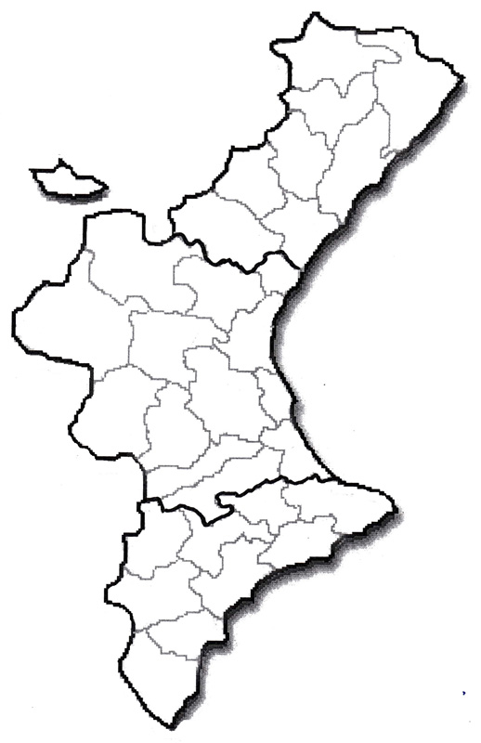
Mapa mut de comarques del País Valencià

Es poden pintar les comarques que van ser de Sarrià: la Marina i la Vall d’Aiora.

Es pot dibuixar la frontera delpacte d’Almisrà del 1244 (com una ratlla grossa) i la posició estratègica de Vilajoiosa al seu costat (un punt).

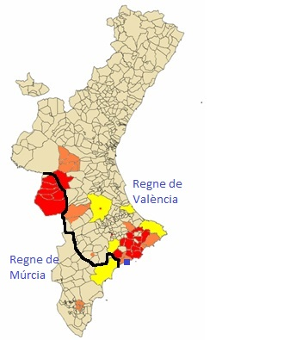

Ortofoto actual de Vilajoiosa

Es pot marcar el lloc que ocupava la pobla medieval (aproximadament la muralla actual més el castell).

Es poden destacar i marcar (encerclant o perfilant) altres coses importants actuals que apareixen a la imatge: col·legis i instituts, les fàbriques de Redsinsa i de Valor, l’auditori, etc. o fixar-se en el curs del riu de la Vila, la recta que dibuixa el carrer de Colom, el traçat del FGV, la platja de la Vila, els carrers principals, els noms dels barris...

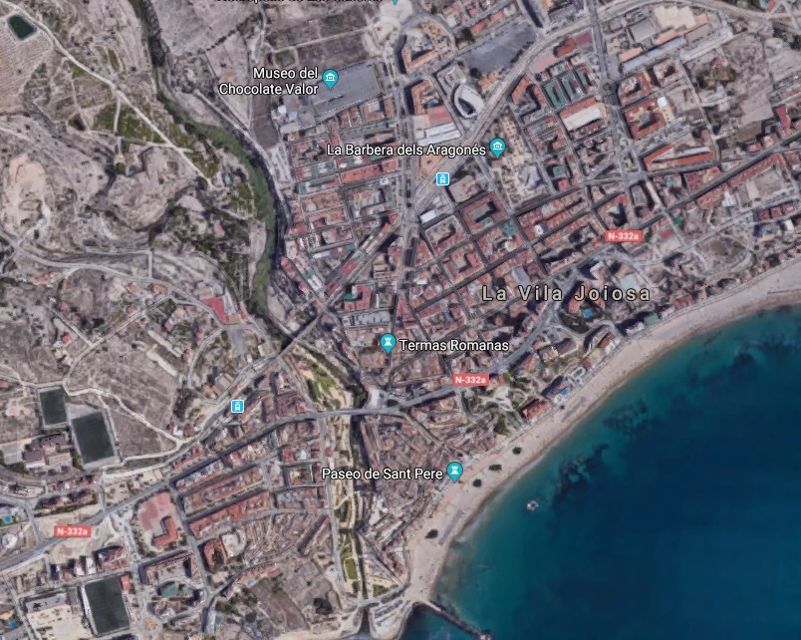

Mapa del terme municipal de Vilajoiosa

Es poden dibuixar les fites que indica la carta pobla.

Es pot repassar la geografia local: serres, rius i barrancs, partides… Està tot en el mapa (publicat per l'Ajuntament el 2007).

Es pot afegir que un tros del terme el vam perdre en plets entre el segle XVI i el XVIII i ara és del Campello (zona de la Venta Lanuza)

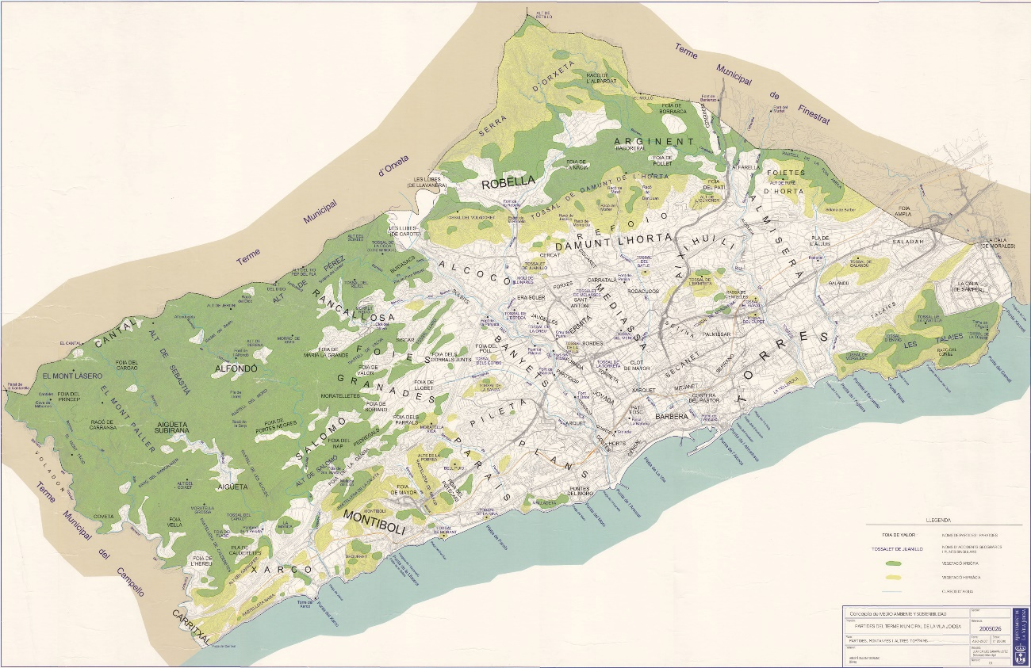

Bernat de Sarrià, cavaller medieval

Es poden pintar els colors del cavaller (5 petxines blanques en aspa sobre un fons vermell, o almenys una) en l’escut, la gualdrapa del cavall i l’estandart.

Es pot afegir l’espasa, que hauria d’estar al costat esquerre, baix de l’escut, penjant del cinturó.

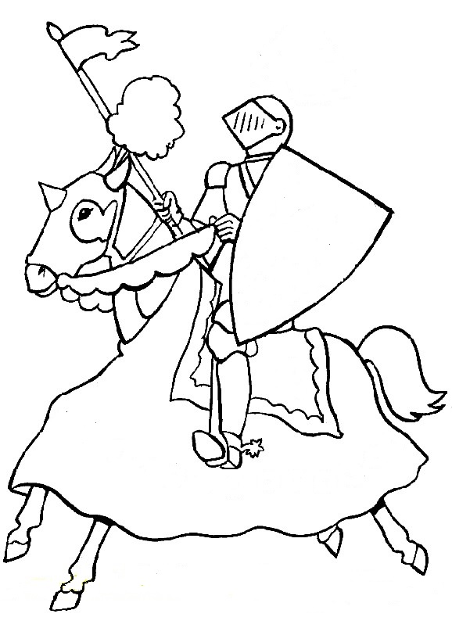



Vista aèria de la Vilajoiosa medieval

És una reconstrucció basada en la informació actual.

Es pot repassar la geografia de la Vila sobre la imatge (muntanyes, rius, platja, desnivells).

Els alumnes poden dibuixar damunt cases dins les muralles, barques (de vela i rem) varades en la platja o navegant en la mar, barques en construcció a l'Arsenal, situació de camps de cultiu i séquies, camins d'anar a altres llocs, creixement urbà extramurs, etc.

